Budowa i działanie układu wydalniczego

1. Poniższe stwierdzenia dotyczą pozbywania się przez organizm zbędnych i szkodliwych substancji.

I. Usuwanie niestrawionych resztek pokarmu.
II. Usuwanie nadmiaru wody oraz nadmiernych ilości rozpuszczonych w niej związków mineralnych.
III. Usuwanie mocznika i innych trujących substancji.
IV. Usuwanie dwutlenku węgla- produktu oddychania wewnątrzkomórkowego.

Dokończ zdanie. Wybierz odpowiedź spośród podanych.

Wydalanie opisują stwierdzenia
A. I i III
B. I, III i IV
C. II, III i IV
D. I, II i III

2. Schemat przedstawia wydalanie produktów metabolizmu przez różne narządy.
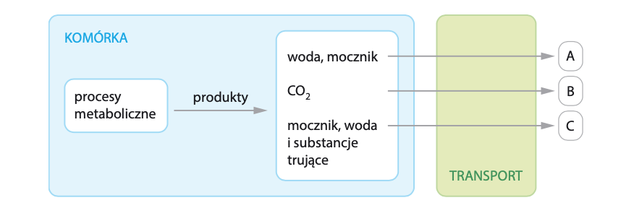
a. Podaj nazwy narządów oznaczonych na schemacie literami A-C.

A –
B –
C –

b. Wyjaśnij, w jaki sposób przebiega transport produktów wydalania do narządów wydalniczych.

3. Schemat przedstawia charakterystykę narządów układu wydalniczego.
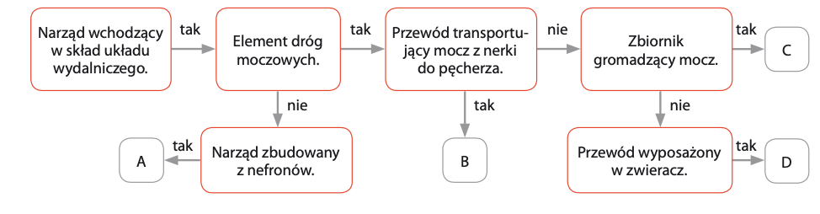
Przyporządkuj podanym narządom odpowiednie litery (A-D) ze schematu.

Moczowód-
Cewka moczowa-
Pęcherz moczowy-
Nerka-

4. Schemat przedstawia budowę nefronu oraz procesy, które zachodzą w jego elementach.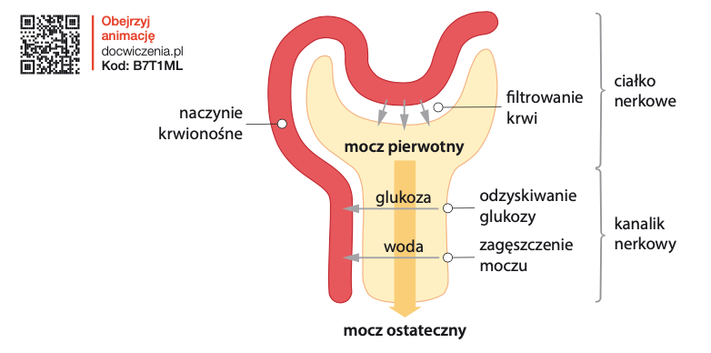

a. Oceń prawdziwość poniższych stwierdzeń. Wpisz P, jeśli stwierdzenie jest prawdziwe lub F, jeśli jest fałszywe.

1. | W ciałku nerkowym zachodzi proces filtrowania krwi.
2. | Zagęszczenie moczu polega na transporcie wody z kanalika nerkowego do naczynia krwionośnego.
3. | W kanaliku nerkowym nie zachodzą żadne procesy, które mogłyby zmienić skład moczu.

b. na podstawie schematu wyjaśnij, czym różni się skład moczu pierwotnego od składu moczu ostatecznego.

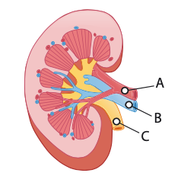
5. Na rysunku oznaczono literami
A – tętnicę nerkową
B – żyłę nerkową
C – moczowód
Uszereguj elementy oznaczone na rysunku literami A-C w kolejności od miejsca o najmniejszym stężeniu mocznika do miejsca o największym stężeniu mocznika.

 | < |  | <

